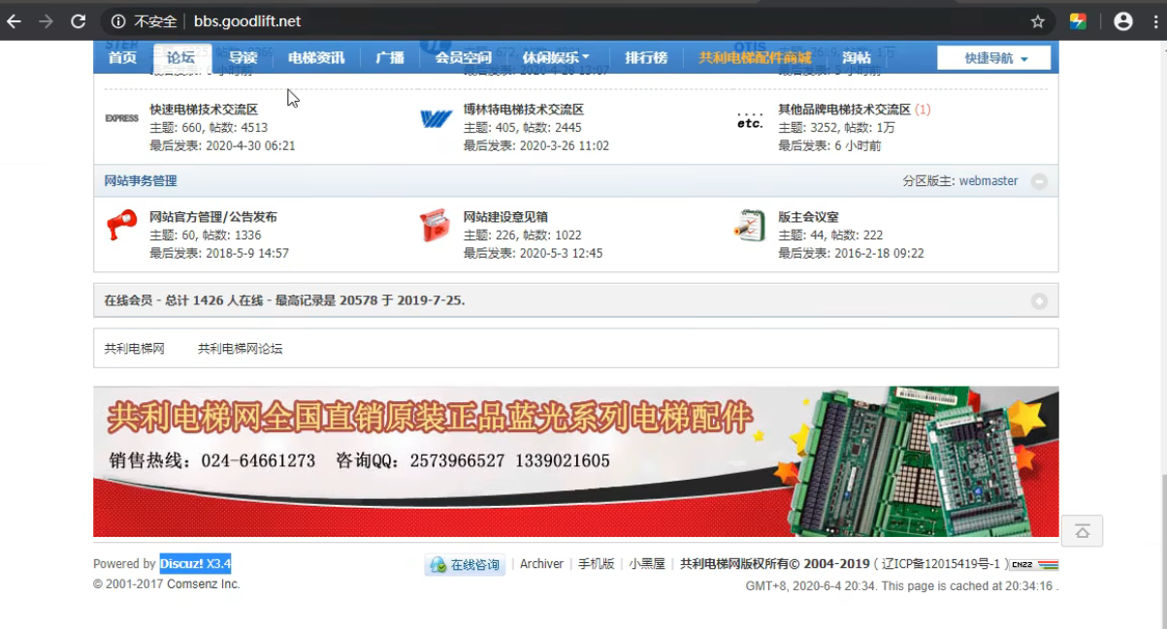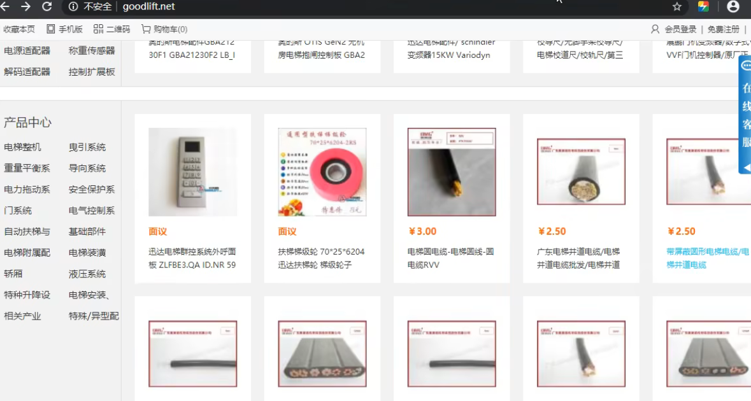主站和分站的架构不一样，有可能在不同的服务器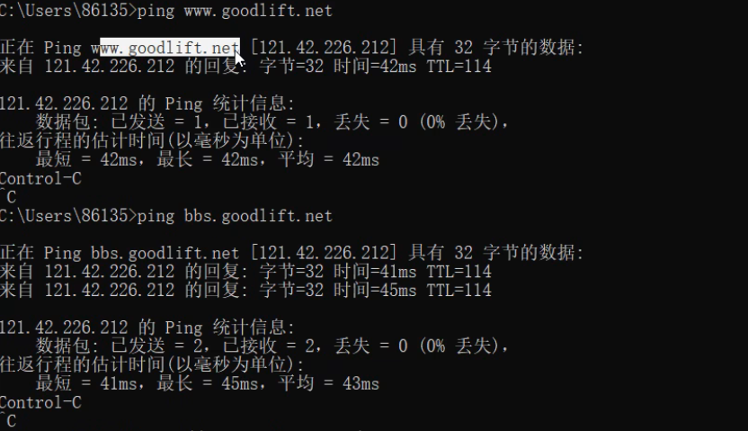同一ip，说明要打主站的时候，打这个bbs也是可以的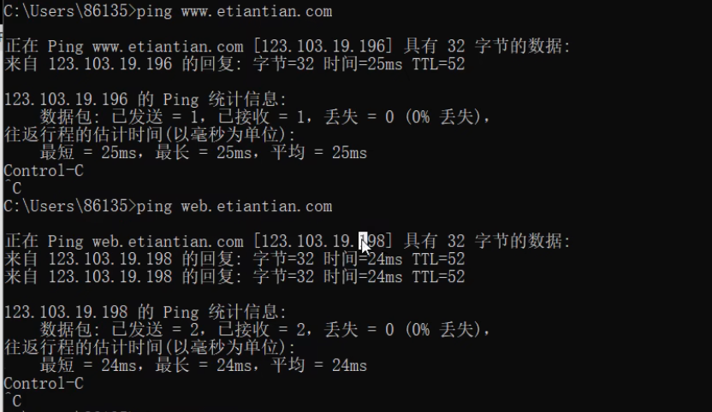
也有可能不一样的ip，但是在同一网段，所以当我们打通一个的时候，想打另一个就叫做横向内网渗透

